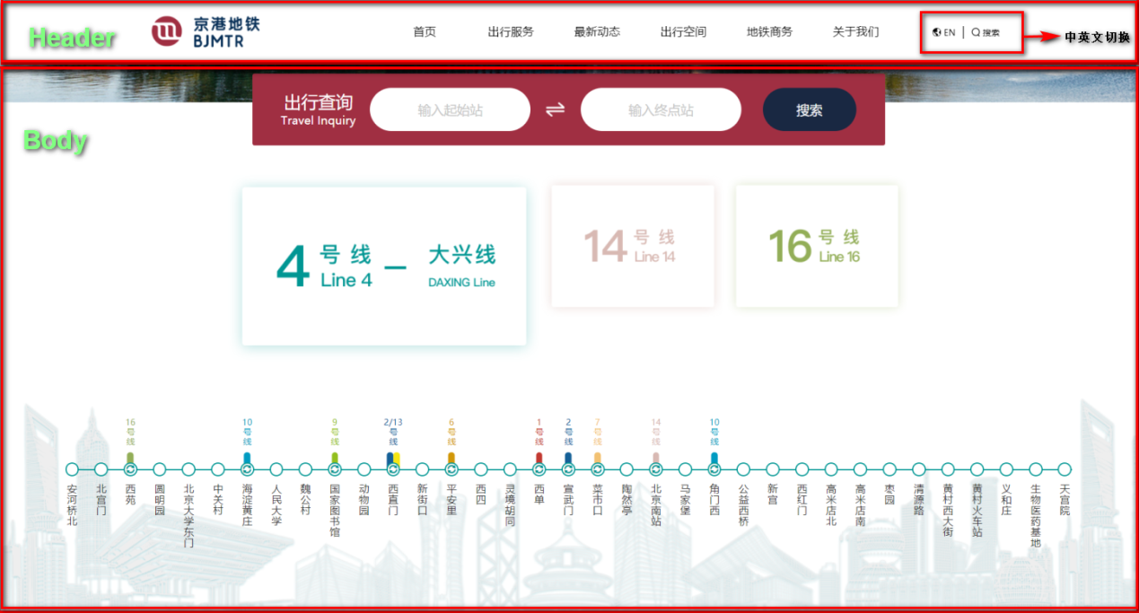1.主界面（暂时写能够实现的功能）

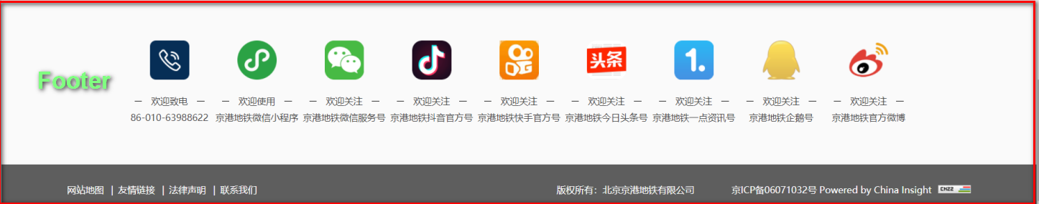

1-Ps：

2.搜索功能（依次点亮路线：小难点）

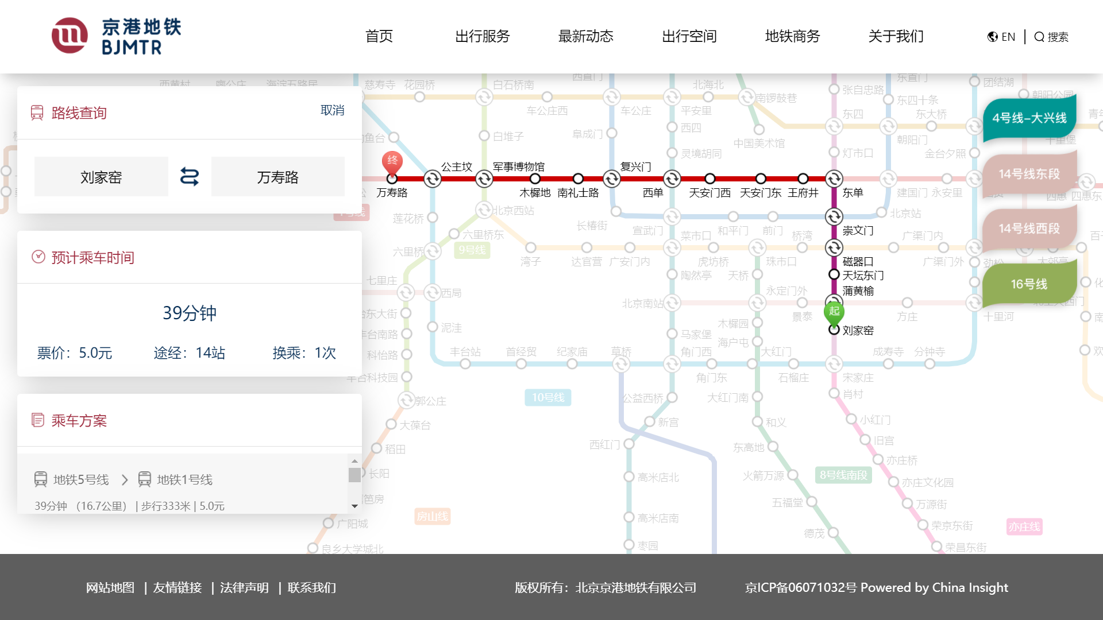

2-Ps：

3.点击对应站点出现的周边信息

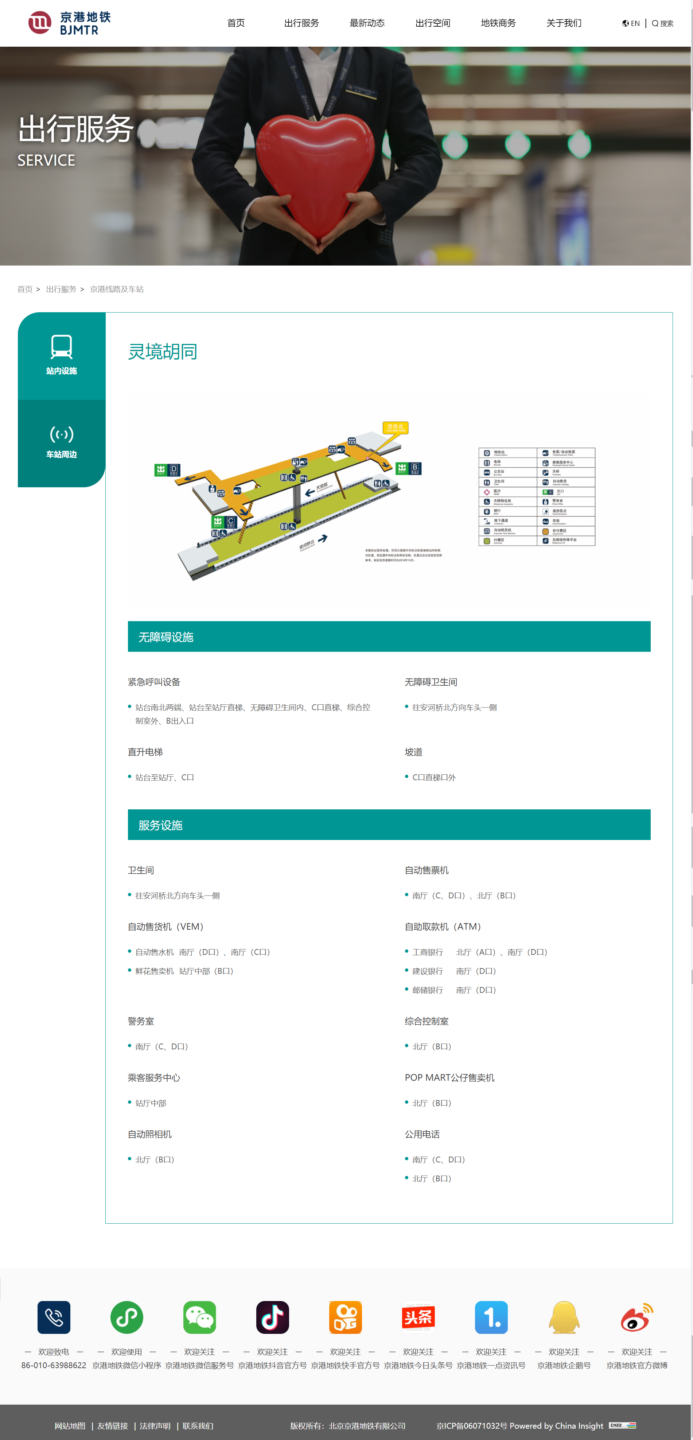

3.1站内设施

3.1-Ps：

3.2车站周边（小难点）

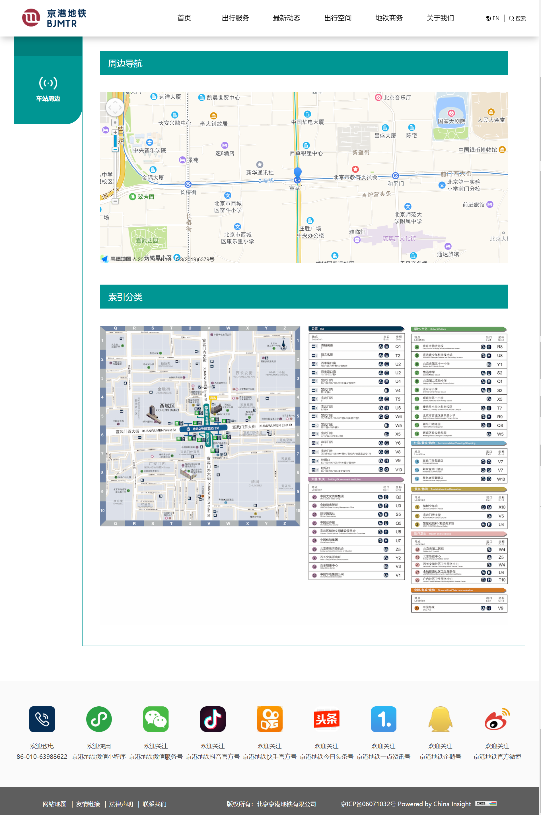

3.2-Ps：

后续更新：注册登录用户 商城购物车